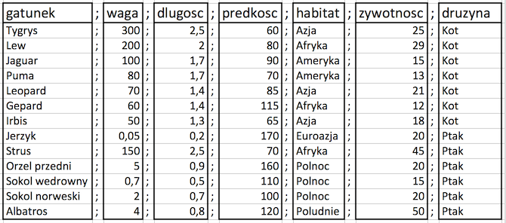

Funkcja wczytująca dane

read.table(“koty_ptaki.csv”, header=TRUE, sep=”;”)

Nazwa zmiennej

koty_ptaki

Operator przypisania <- lub =

<-

­­­